Путешествия, мечты, увлечения учеников 1ДДоп класса
«Опасное приключение!»
Однажды я с мамой пошла в лес погулять, бонусом были найденные грибы. Гуляя мы не заметили , как появились тучи и стало темнеть. Мы заблудились. Я очень испугалась и начала плакать. Через некоторое время и у мамы начала появляться паника. Но мы с ней взяли себя в руки и позвонили моему брату . Он спокойно оценил ситуацию и дал грамотный совет. Мы благополучно вышли из леса. Ребята, гуляя в лесу, будьте предельно осторожными!
Зорина Лера, ученица 1ДДоп класса
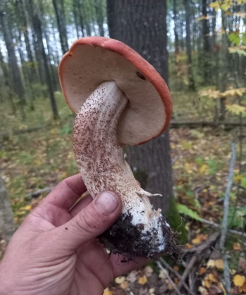
«Что любит Лева. »
« Я очень люблю помогать маме готовить» - сказал Лев. Я люблю мешать, резать и конечно дегустировать.
А еще я люблю рисовать машинки, придумывать разные модели. Когда вырасту, хочу создать свой автомобиль. А однажды мы с мамой из семечки вырастили яблоню.
Игнатьев Лев , 1ДДоп класс

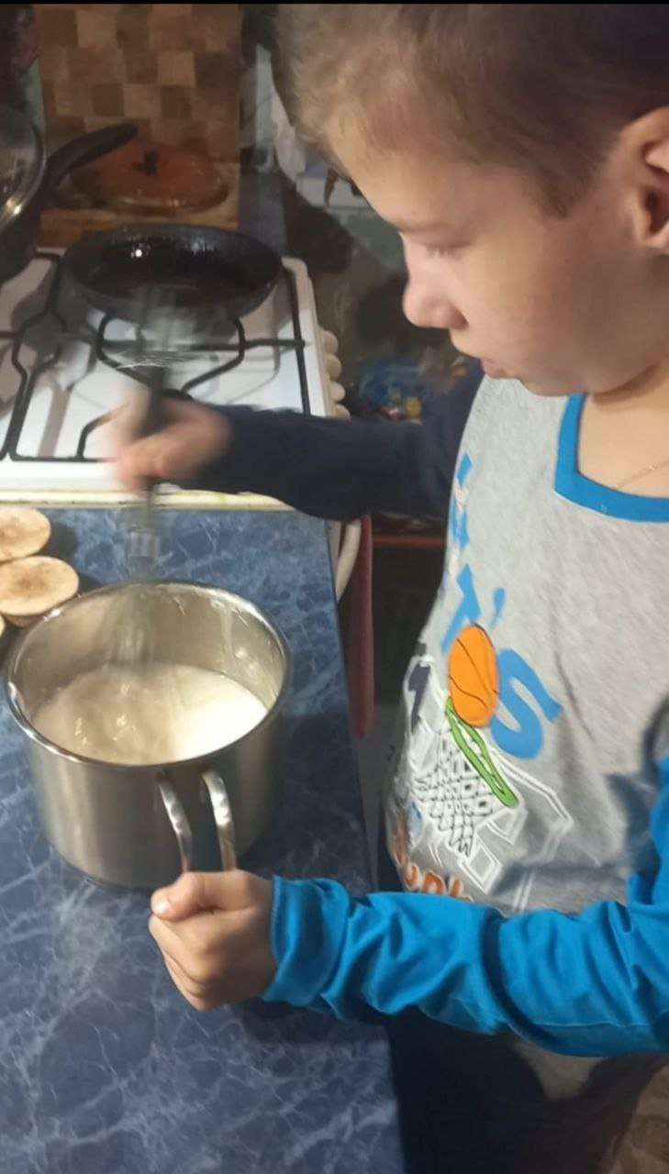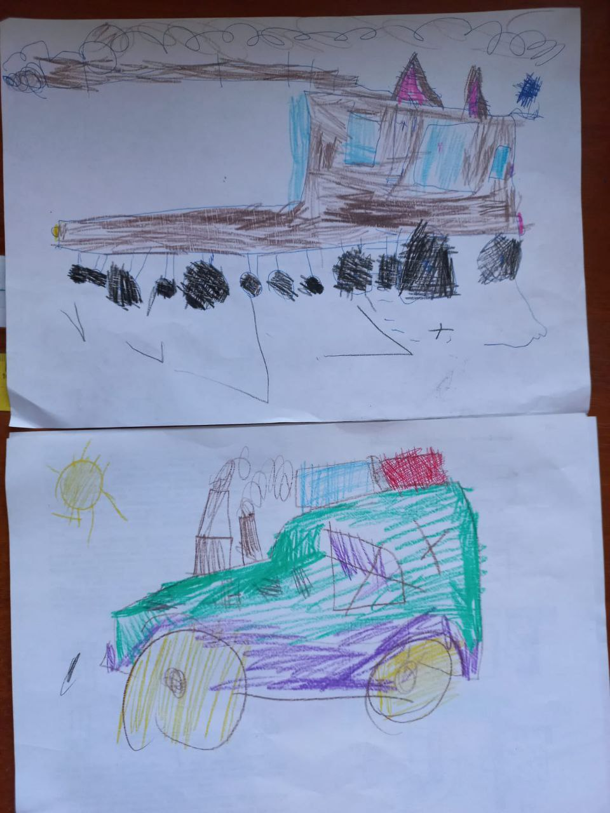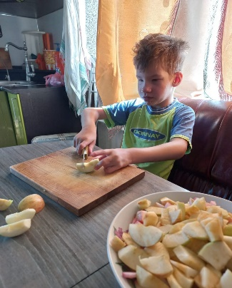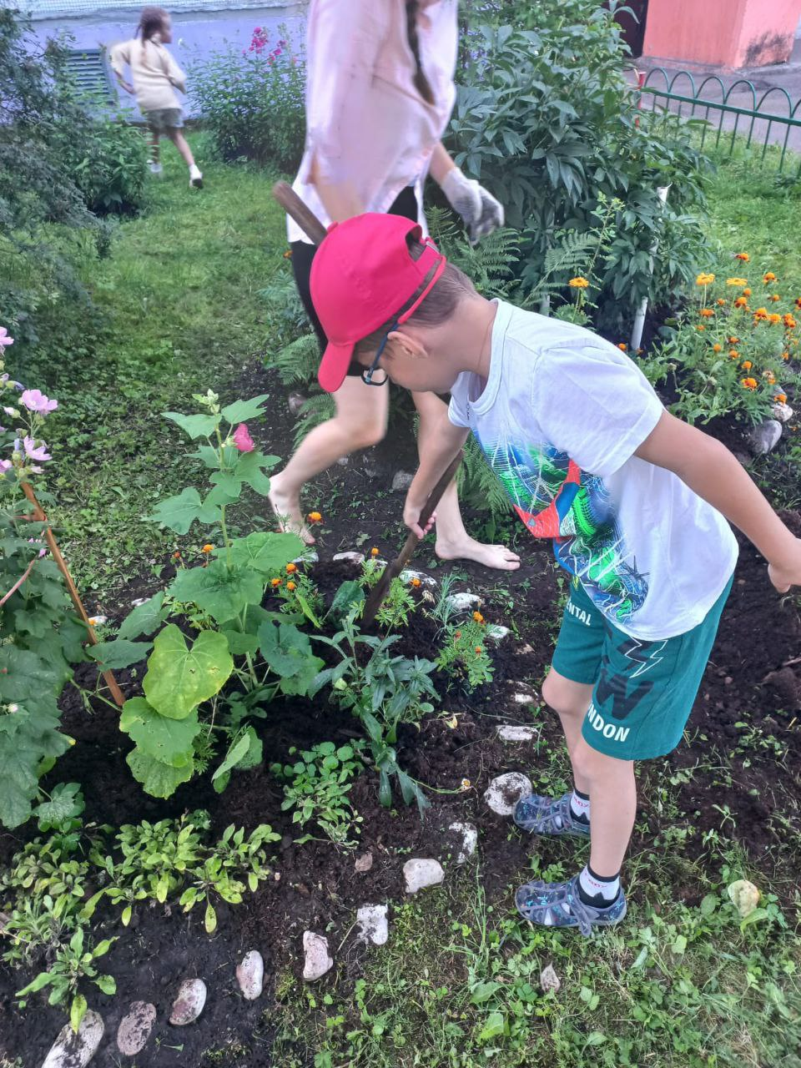

Увлекательная экскурсия Ромы .
В Москве я посетил Центр океанографии и морской биологии «МОСКВАРИУМ».
Москвариум находится на ВДНХ. Это настоящий тематический парк, в котором можно погрузиться в тему мирового океана со всех сторон.
В Центре океанографии и морской биологии, заботятся об экологии и защите мирового океана.
Москвариум - крупнейший в Европе аквариум, удаленный от морского побережья. В 80 аквариумах обитает более 12 000 морских и пресноводных обитателей.
Я наблюдал за уникальными крупными морскими животными — косатками, белухой и дельфинами. Познакомился с подводной флорой и фауной морей и океанов со всех уголков планеты. Увидел таких редких животных, как амазонские арапаймы, черепаха бисса и многих других!
МОСКВАРИУМ произвел на меня неизгладимое впечатление и открыл удивительный глубоководный мир.
Бурцев Рома , 1ДДоп класс

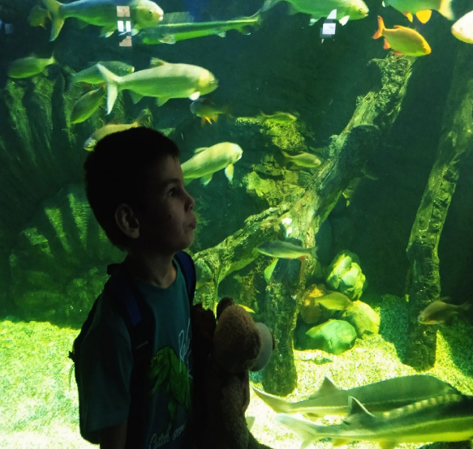
Что любит Дима!
Я люблю рисовать, лепить, кататься на велосипеде и играть в мяч.
Халин Дима, 1ДДоп класс
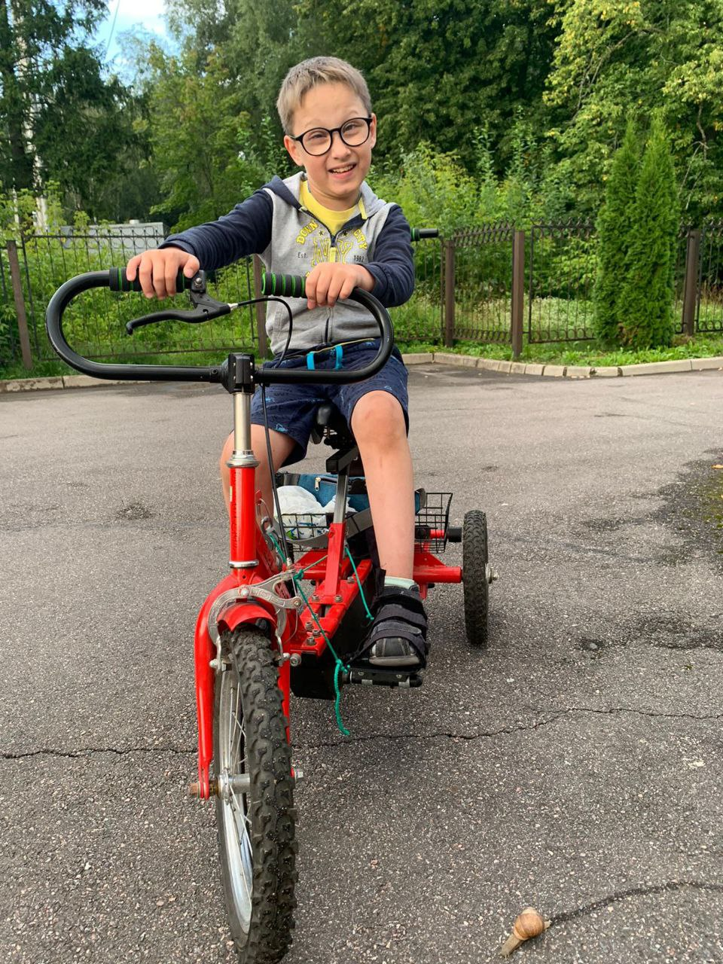

«Гора Филина»
Этим летом я был в интересном музее под названием" Гора Филина". Он находится в Карелии. Это военный музей внутри огромной скалы. Здесь во время войны был штаб финской армии. Интересен тем, что все экспонаты можно трогать. Будете в этих местах, обязательно побывайте там. Это очень интересно!
Ефремов Тимофей , 1 ДДоп класс
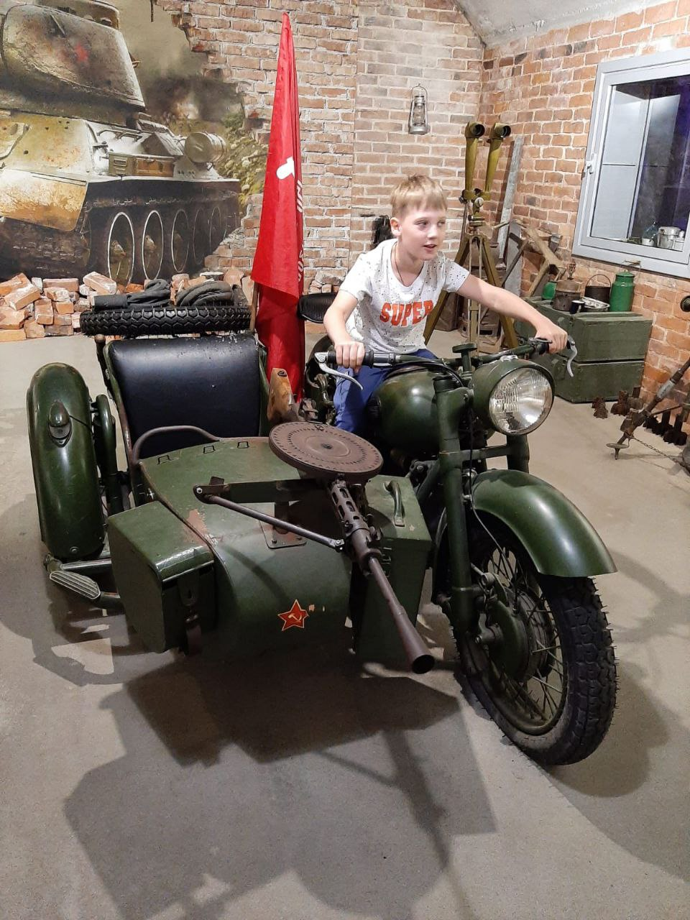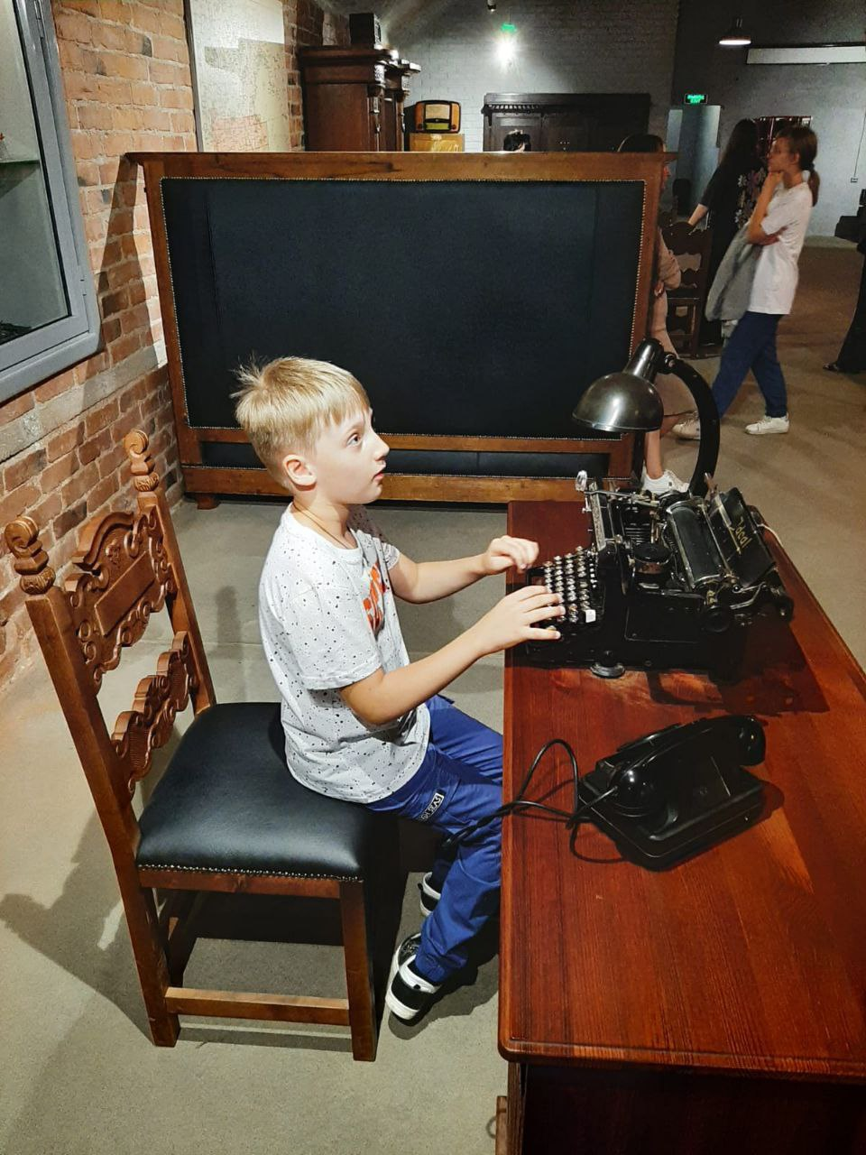

Ахштырской пещера! 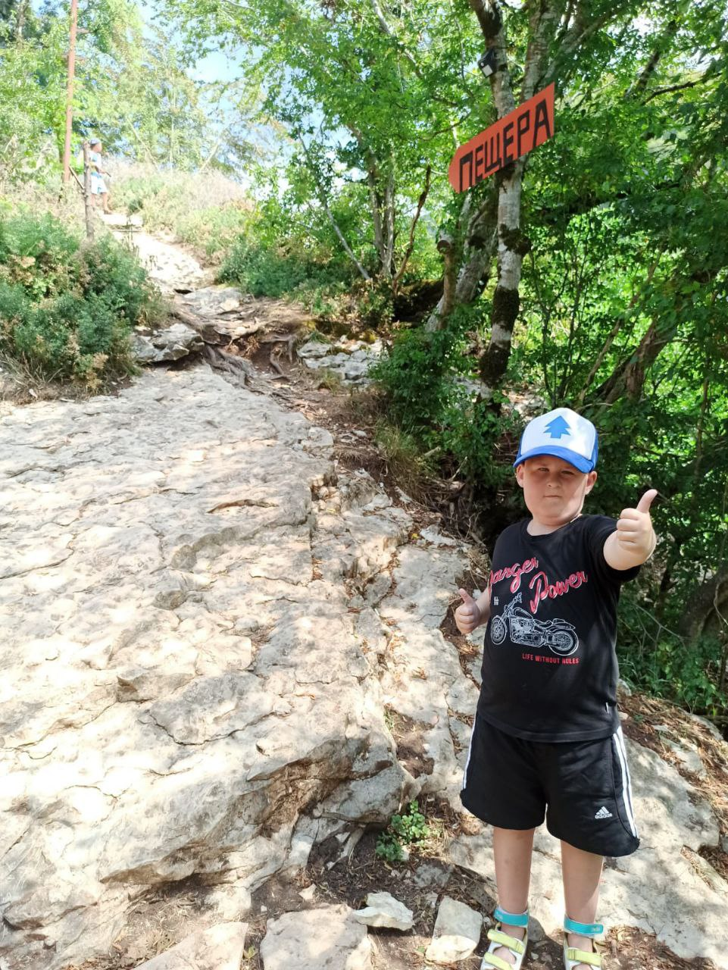
Этим летом я побывал в Ахштырской пещере, стоянке древнего человека. На протяжении нескольких эпох здесь проживали древние люди неандертальцы и кроманьонцы. Находиться в пещере было очень необычно и интересно. Я разглядывал сохранившиеся до наших дней наскальные рисунки, представлял, как жили здесь древние люди, где спали, ели и готовили пищу. Несмотря на жаркую погоду в пещере было очень прохладно и свежо.
Что бы, добраться до пещеры, необходимо было вскарабкиваться по горе, это было очень сложно, но я справился!
Этот поход помог мне узнать не только о жизни древних людей, но и о климате того времени. Так, например, ученые обнаружили в недрах пещеры следы хвойных деревьев, которые сейчас растут лишь в северных районах, где температура намного ниже. Это позволяет сделать вывод о том, что раньше на территории современного Сочи и прилегающих окрестностей было гораздо холодней.
Ковалев Руслан , 1ДДоп класс

